Instituto Superior de Comercio Especialidad: Administración mención Logistica.
Francisco Araya Bennett
Valparaíso
Módulo: Logística y Distribución
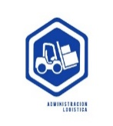
Guía N° 3: JUNIO - CUARTOS LOGISTICA Puntaje: 47 Prema 60%
PROFESORA: Vivian González Arancibia.
NOMBRE DEL ALUMNO/A

Tome en consideración las siguientes instrucciones de trabajo: Esta actividad es individual. Inicie con una lectura comprensiva a contar de la página N° 2. Destaque lo que ud. considera importante o las palabras de vocabulario que generen alguna dificultad. Esta guía será manuscrita considere hojas cuadriculadas adicionales con su nombre en cada una de ellas al reverso. Registre su nombre completo, curso y módulo. Cuide su redacción y ortografía. Realice un trabajo prolijo. Guarde la hoja N° 2 como apuntes para su retroalimentación al regreso. BUEN TRABAJO. NOS VEMOS ¡!!!!!

JUNIO: TRABAJO EN CASA.

DESARROLLO:
Tome en consideración las instrucciones del recuadro inicial.

Para el trabajo:
Considere los ejemplos desarrollados a contar de la hoja N° 2.
Incorpore en la información: Nombre, dirección listado de productos, valores unitarios, valores totales, formas de pago, fechas de entrega. Considere listado de productos, códigos y valores.

1.- Realice un modelo de una Nota de Pedido/Orden de Compra. (12 puntos)
2.- Realice un modelo de una Guía de Despacho. (11 puntos)
3.- Realice un modelo de una Factura. (12 puntos)
4.- En qué consiste la Nota de Crédito. ¿Cuándo se utiliza? (6 puntos).
5.- En qué consiste la Nota de Débito. ¿Cuándo se utiliza? (6 puntos).

Adjunte esta hoja a la entrega del trabajo

Deberá ser entregado al regreso.

Retroalimentación: En guía N°2 Clases de Logistica, se encuentra la:
1.- Logística de aprovisionamiento que se encarga que la empresa reciba los materiales necesarios para la producción en el plazo adecuado. En la primera etapa, se preocupa de la compra de materia prima al mejor precio, buena calidad y en el plazo exigido. Puede ocurrir que el aprovisionamiento sea mayor de lo necesario, que llegue fuera de plazo o que llegue en mal estado. Esas son pérdidas para la Empresa.

Dentro de las Clases de Logistica, se encuentra:

Logistica de Almacenamiento que está directamente relacionada con Logística de Aprovisionamiento.
Clase de Logistica: 2.- Logística de almacenamiento:
Se le conoce como “Logistica Interna”, se encarga que el aprovisionamiento que llega a la empresa quede correctamente almacenada y debidamente registrada. Esta fase se ocupa del proceso productivo que va desde que entran los suministros a la empresa, hasta que se incorporan al proceso de producción.
Para esta etapa, debemos considerar los documentos en que se encuentran registrada la información, Por tal motivo, reconoceremos la Nota de Pedido, Guía de Despacho, Factura, Notas de crédito o débito según sea el caso.

1.- Nota de Pedido/Orden de Compra: sirve para hacer la solicitud de un producto o servicio a una empresa proveedora. Sirve para verificar si este proveedor puede bastecer productos de determinadas características como modelo, cantidad, precio, condiciones de pago, etc.
Ejemplos:
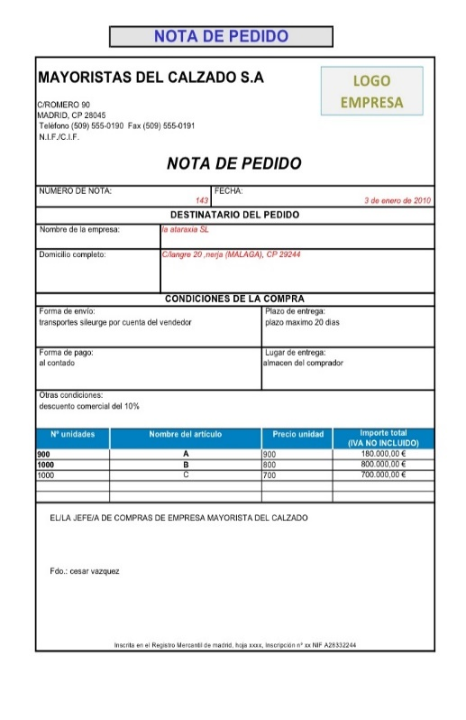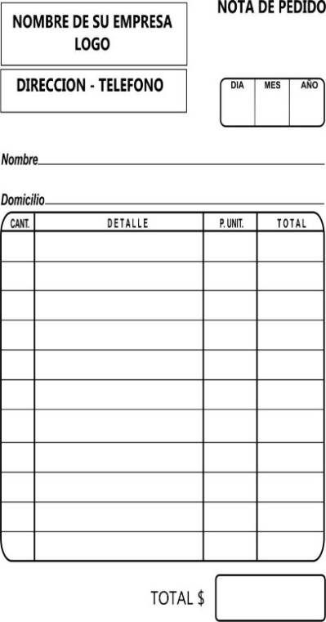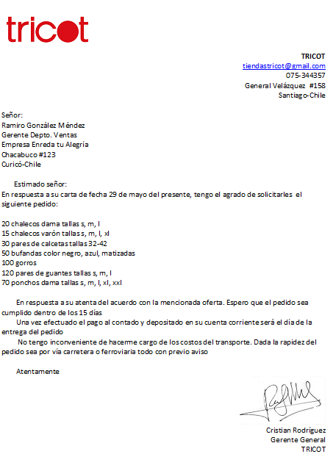

2.-Guia de Despacho: es un documento tributario que se utilizan durante el traslado de mercaderías, y respaldan la entrega efectiva de los productos. Actualmente, éstas pueden ser emitidas tanto en formato electrónico como en papel.

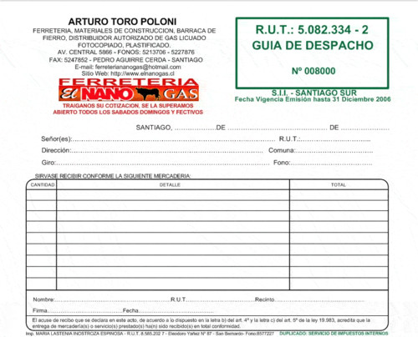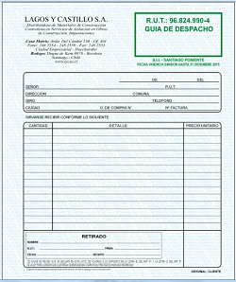

3.- Factura: Es un documento comercial que registra la información de una venta o una prestación de un servicio. Es la prueba física de que una operación se ha realizado entre dos partes, de forma legal y satisfactoria.

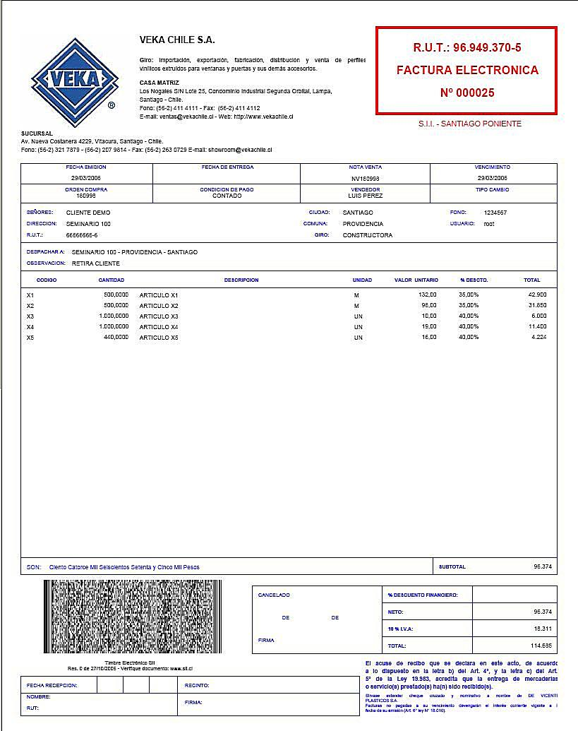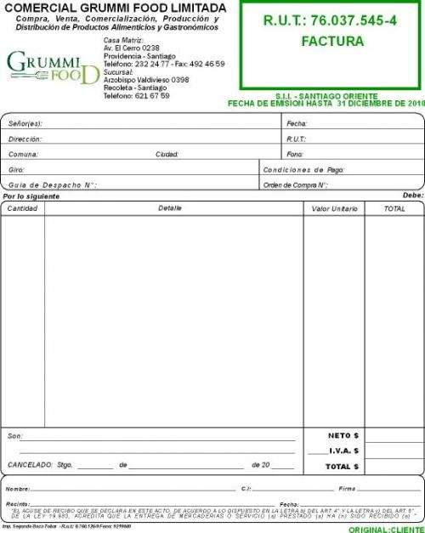

RECUERDE GUARDAR ESTE MATERIAL. GRACIAS.

EN LA PROXIMA GUIA VEREMOS:

3.- Logística de producción:
Es aquella que se encarga que las materias primas o suministros pasen de una fase a otra, de la transformación hasta la finalización del producto. Forma parte de la logística interna en la empresa. Desde que los aprovisionamientos son recibidos por el almacén hasta que salen del mismo, son gestionados por el departamento de logística de producción.

4.- Logística de distribución:
Es la que se encarga de transportar los productos finales a su destino. Dicho destino pueden ser puntos de venta (propiedad de la propia empresa), otras empresas o el consumidor final. En función de cual sea el destinatario final de esta fase, la logística tendrá unas características diferentes. Esta fase se encarga de analizar y coordinar todo tipo de decisiones.

5.- Logística inversa
Se trata del proceso opuesto es decir, gestionar todos los posibles residuos (reutilizables o no), productos en mal estado o enviados por error. También se encarga de que el sobrante de material en otras fases del proceso productivo sea reutilizado, reciclado o deshacerse de forma correcta de los productos que deben ser llevados a un vertedero.

HOJA DE RESPUESTA

1.- Realice un modelo de una Nota de Pedido/Orden de Compra. (12 puntos) Cotejo

N° | Contenidos a Evaluar. | Alumno | Alumno | Alumno | Alumno | Alumno | Alumno | Alumno
1.- | Nombre y Logo
2.- | Datos Empresa
3.- | Recuadro con fecha
4.- | Nota de Pedido
5.- | Nombre/Domicilio  Cliente
6.- | Columna cantidad
7.- | Columna Detalle
8.- | Columna Precio Unitario
9.- | Columna Totales
10.- | Recuadro Valor Final
11.- | Trabajo Prolijo
12.- | Seguimiento Instrucciones
0,58  c/u | TOTAL PUNTAJE

2.- Realice un modelo de una Guía de Despacho. (11 puntos) Cotejo

N° | Contenidos a Evaluar. | Alumno | Alumno | Alumno | Alumno | Alumno | Alumno | Alumno
1.- | Nombre y Logo
2.- | Datos Empresa
3.- | Recuadro con Guía Despacho
4.- | Lugar y Fecha
5.- | Datos del Cliente
6.- | Columna cantidad
7.- | Columna Detalle
8.- | Columna Totales
9.- | Datos Persona que retira
10.- | Trabajo Prolijo
11.- | Seguimiento Instrucciones
0,636  c/u | TOTAL PUNTAJE

3.- Realice un modelo de una Factura. (12 puntos) Cotejo

N° | Contenidos a Evaluar. | Alumno | Alumno | Alumno | Alumno | Alumno | Alumno | Alumno
1.- | Nombre y Logo
2.- | Datos Empresa
3.- | Recuadro Factura con Rut
4.- | Datos del Cliente
5.- | Columna cantidad
6.- | Columna Detalle
7.- | Columna Precio Unitario
8.- | Columna Totales
9.- | Individualizar Neto/Total/Iva
10.- | Datos de quien recibe
11.- | Trabajo Prolijo
12.- | Seguimiento Instrucciones
0,58  c/u | TOTAL PUNTAJE

4.- En qué consiste la Nota de Crédito. ¿Cuándo se utiliza? (6 puntos – cualquiera de estas).
1.- Documento reconocido por Servicio de Impuestos Internos,
2.- Son emitidas por los vendedores (quien hace la factura),
3.- Sirve para anular una factura,
4.- Puede ser una devolución de dinero,
5.- Se puede aplicar a un cobro excesivo a un cliente,
6.- Porque no se aplicó un descuento,
7.- Porque las cantidades no corresponden,
8.- Porque algún producto no corresponde,
9.- Porque la factura no debió ser emitida,
10 Documento Tributario.

5.- En qué consiste la Nota de Débito. ¿Cuándo se utiliza? (6 puntos – cualquiera de estas).
1.- Documento reconocido por el Servicio de Impuestos Internos,
2.- Son emitidas por los vendedores (quien hace la factura),
3.- Aumento del monto registrado en la factura original,
4.- Se emite por ajustes de precios, previamente conversados,
5.- Por cambio de productos de mayor valor, previamente conversados
6.- Cuando hay facturas impagas. Este cargo está estipulado con anterioridad entre vendedor y comprador.
7.- Cargos extraordinarios por traslado de un producto a otra bodega u otro.
8.- Cuando hay un error en montos,
9.- Gastos Adicionales estipulados entre vendedor y comprador,
10 Documento Tributario.

